Dokumentation der Implementierung der Smells im Aktivitätsdiagramm

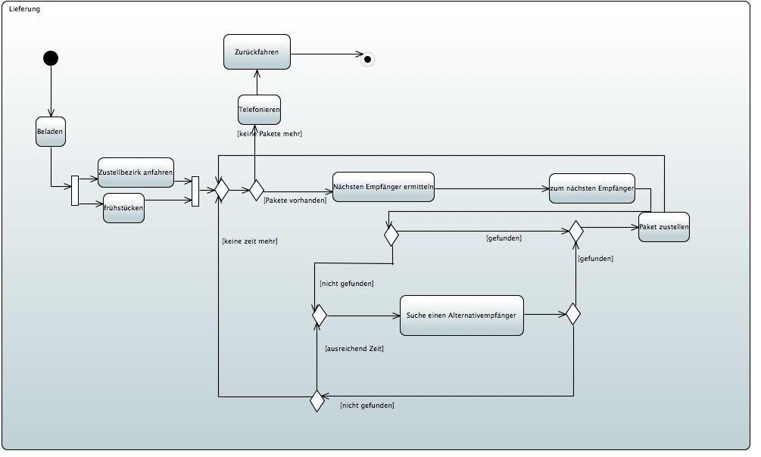

Bild 1

Für das folgende Aktivitätsdiagramm sollen die konfigurierten Smells 'Merge Node connected with a Decision Node by a Transition' sowie 'Opaqua Action Node concected with Decision Node by a Transition ' ermittelt werden. Erwartet werden also folgende im Bild dargstellten Bereiche.
`

Bild 2

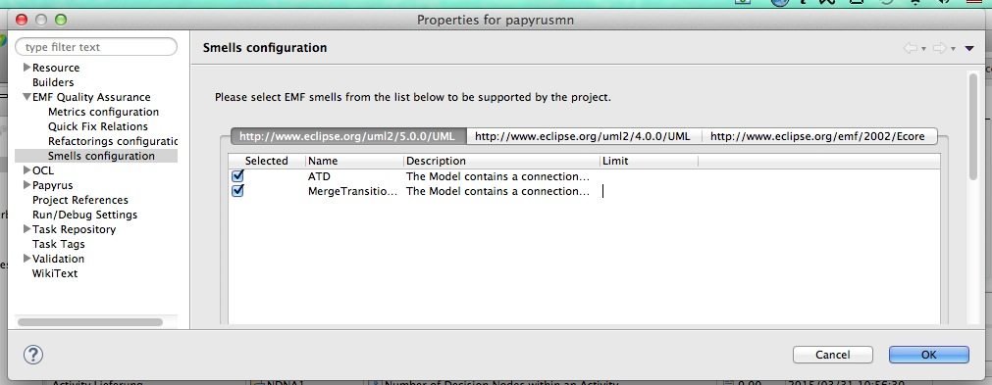
Bild 3

Hier sieht man soweit die angewählten Smells.

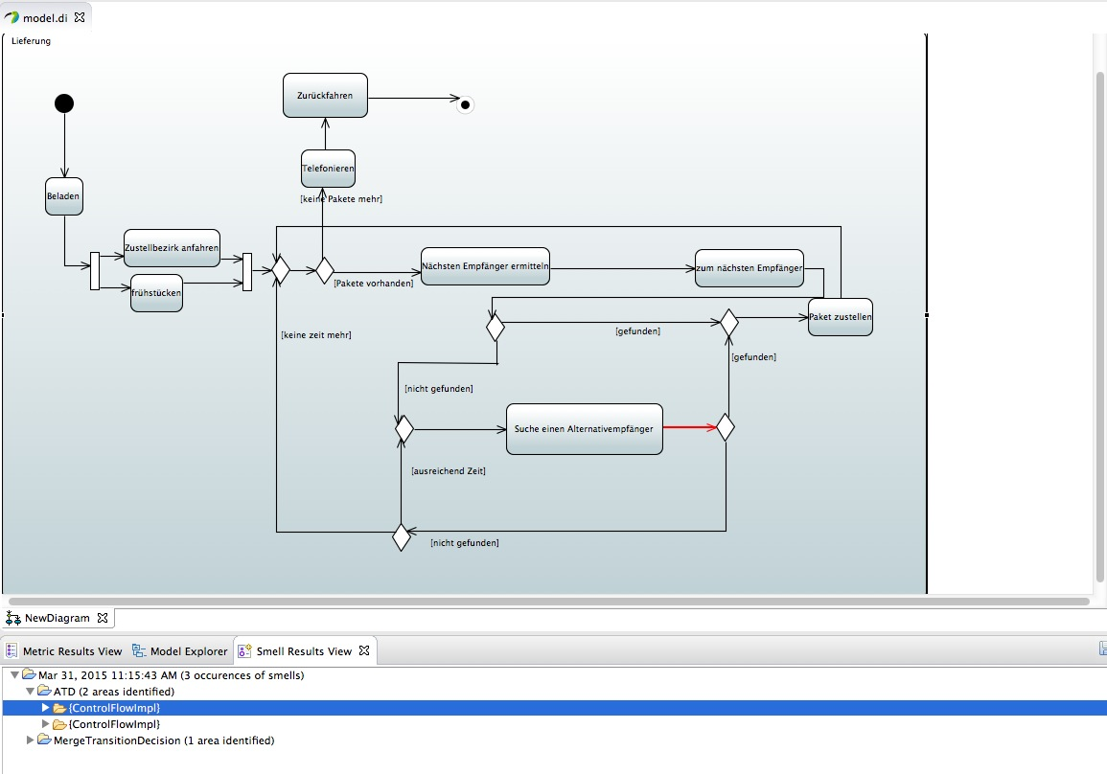
Bild 4

Einer der beiden 'Opaqua Action Node concected with Decision Node by a Transition '.

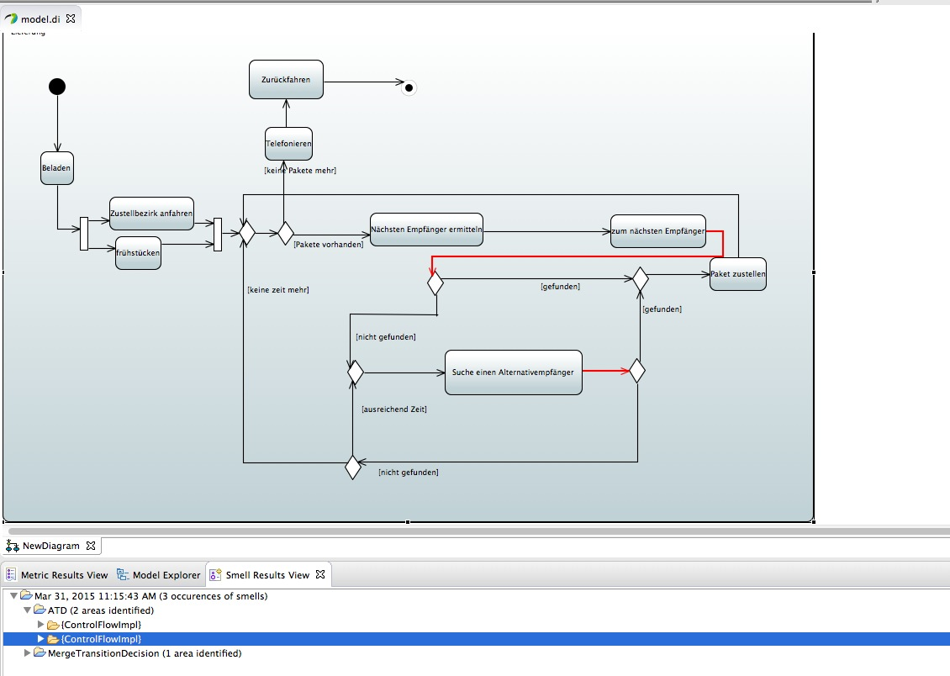
Bild 5

Beide 'Opaqua Action Node concected with Decision Node by a Transition '. (gelegentlich werden beide alle auftretenden Smells gleichzeitig angezeigt).

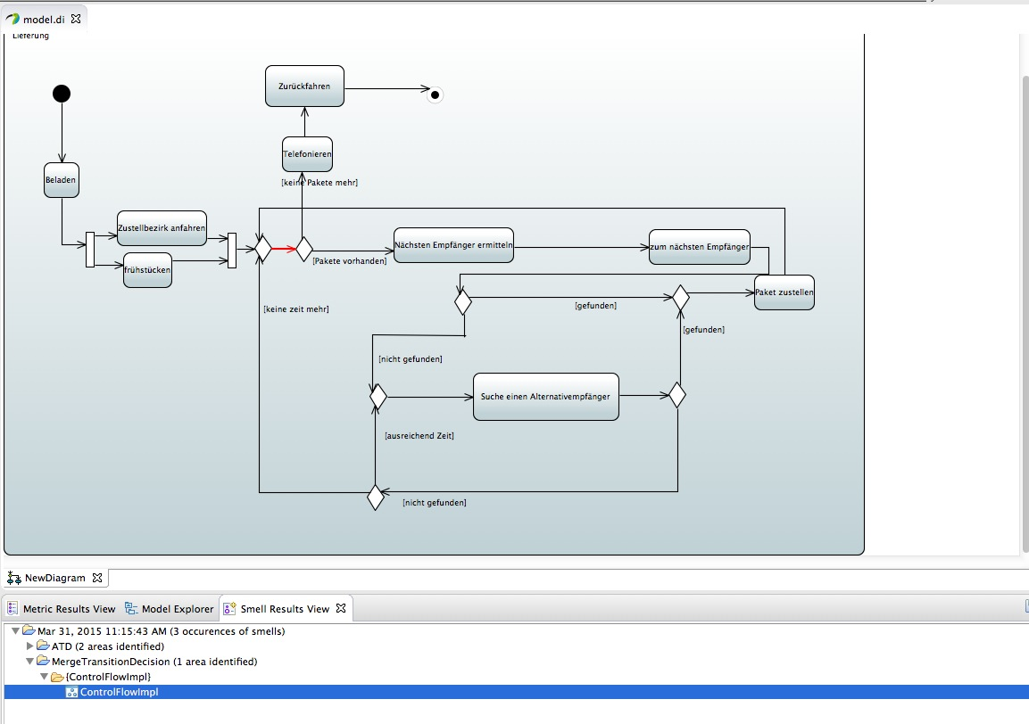
Bild 6

Der 'Merge Node connected with a Decision Node by a Transition' Smell. Zusammengefasst wurden alle Smells, welche man angezeigt haben wollte, auch soweit angezeigt.

